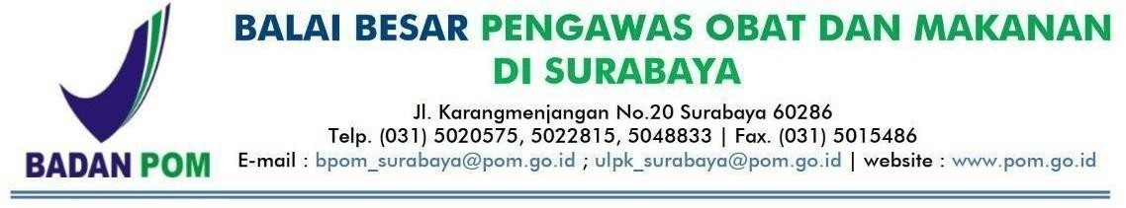

SURAT TUGAS NOMOR: PW.01.05.11A.07.24.1827

Menimbang : Bahwa dalam rangka melaksanakan kebijakan pengawasan di bidang obat dan makanan.

Dasar :

Memberi Tugas

Kepada : Nama: Bagoes Lanang, S.Farm, Apt, M.Farm NIP: 987654321

Pangkat/Gol: Penata Tk.I / Gol.III-d

Jabatan: Pengawas Farmasi dan Makanan Ahli Muda

Untuk : Sebagai : Sebagai Narasumber kegiatan pelatihan yang diadakan oleh UPT Pelatihan Pertanian Dinas Pertanian dan Ketahanan Pangan Provinsi Jawa Timur berjudul "Pelatihan Pengolahan Tanaman Pangan dan Holtikultura Bagi KWT Angkatan I"

Waktu : Monday-Wednesday, 18-20 November 2024

Tujuan : Kantor UPT Pelatihan Pertanian, Dinas Pertanian dan Ketahanan Pangan Provinsi Jawa Timur Jl.Raya Dr. Cipto No. 123, Bedali Lawang Malang

Agar yang bersangkutan melaksanakan tugas dengan baik dan penuh tanggung jawab.

Surabaya, 18 November 2024, Plt. Kepala Balai Besar POM di Surabaya,

Budi Sulistyowati, S. Farm, Apt